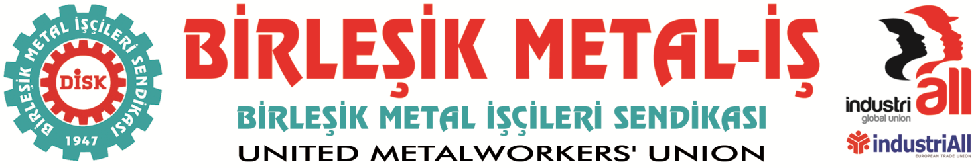
Genel Merkez: Bostancı Mah. Bostancı Yanyol Cad. No. 2 34744 Bostancı-Kadıköy-İstanbul Tel: (216) 380 8590 Fax: (216) 373 6502

BASIN BÜLTENİ
27.04.2015

VATAN KABLO İŞÇİLERİ
Anayasal Hakları için
İşveren Örgütü TUSKON Önünde!

Tekirdağ’ın Çorlu ilçesinde faaliyet gösteren Vatan Kablo işçileri, kötü çalışma koşulları nedeniyle Anayasanın kendilerine tanıdığı temel hakkı kullandı ve sendikamıza üye oldu.
İşyerinde çoğunluğu sağlayan Sendikamız, 23 Mart’ta Çalışma ve Sosyal Güvenlik Bakanlığı’na yetki başvurusunda bulundu. Bakanlık yaptığı incelemede toplu iş sözleşmesi yetkisi için yasanın aradığı çoğunluğun sendikamızda olduğunu tespit etti.
İşçilerin sendikalaşmasını kabullenemeyen işverenlik, bugüne kadar toplam 18 işçiyi işten çıkardı. İşten çıkarılan üyelerimiz 7 Nisan tarihinden itibaren fabrikanın önüne kurduğu çadırda direnişe başladı.
Bugüne kadar yaşadığımız sayısız tecrübe göstermiştir ki işverenlerin yaptığı bu tip hamleler işçilerin kararlılığını artırmaktan başka bir sonuç vermemektedir. İşveren diğer taraftan fabrika içinde üyelerimize yönelik baskı da devem etmektedir.
Hatırlatmak istiyoruz. Vatan Kablo işvereni de örgütlüdür. Vatan Kablo işveren örgütü TUSKON’un üyesidir. Şirketin üst düzey yöneticileri aynı zamanda İstanbul Ticaret Odası yönetim kurulunda temsil edilmektedir.
Vatan Kablo, işçilerin de en az kendileri kadar örgütlü olma, bunun için de sendikalı çalışma tercihine saygı göstermek zorundadır.
Anayasal haklarını kullanarak sendikalaştıkları için haksız yere işten atılan işçiler;

28 NİSAN 2015 SALI günü Saat: 12.00’de

Vatan Kablo işveren örgütü TUSKON önünde!

Vatan Kablo İşçileri, sendikal haklarının tanınmasını ve sırf sendikaya üye olduğu için işten çıkarılan işçilerin işbaşı yaptırılmasını istiyor!

TUSKON önünde düzenlenecek basın açıklamamıza davetlisiniz…
ADRES | : | Merkez Mh. Abide-i Hürriyet Cad. Hanimefendi Sk. No: 135 / 4B Sisli
Toplanma Yeri: Şişli Meslek ve Teknik Lisesi önü… Saat: 11.30
Birleşik Metal-İş olarak tüm sendikaları, demokratik kitle örgütlerini ve emekten yana güçleri
Vatan Kablo işçilerin yükselttiği mücadeleye destek olmaya, dayanışmayı yükseltmeye davet ediyoruz…

BİRLEŞİK METAL-İŞ SENDİKASI
Genel Yönetim Kurulu

Sendikamız IndustriAll Küresel Sendika ve IndustriAll Avrupa Sendikası üyesidir.
Our union is a member of IndustriAll Global Union and IndustriAll European Trade Union.

